INFORME SOBRE LA DEMANDA MARÍTIMA BOLIVIANA
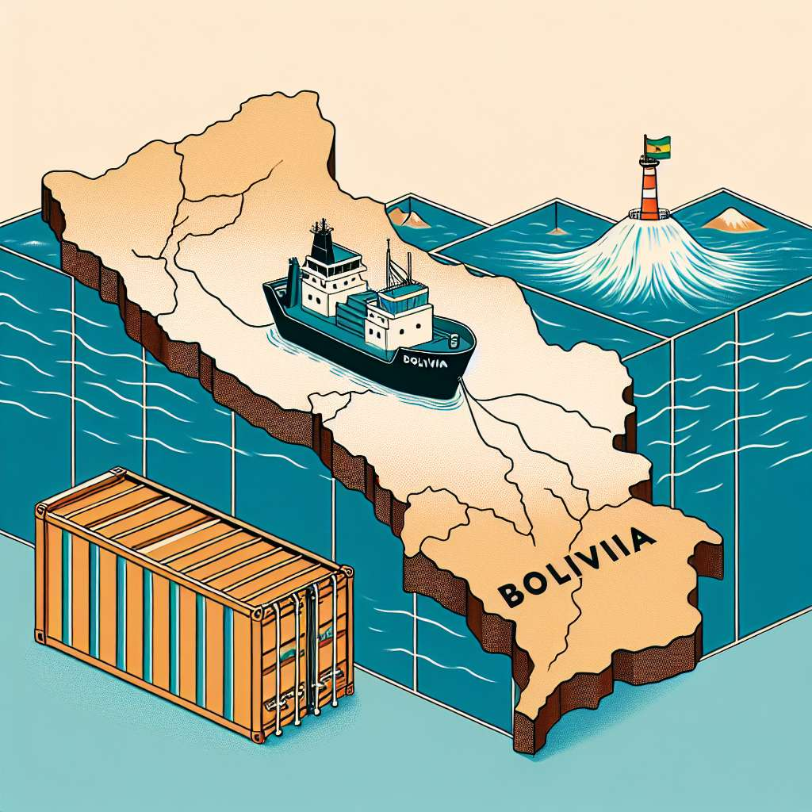
INFORME SOBRE LA DEMANDA MARÍTIMA BOLIVIANA
INTRODUCCIÓN
La demanda marítima de Bolivia es un conflicto territorial de larga data entre Bolivia y Chile, que se remonta a la Guerra del Pacífico en 1879. En esta guerra, Bolivia perdió su acceso al mar, quedando enclaustrado tanto territorial como económica y estratégicamente. Desde entonces, Bolivia ha buscado recuperar su acceso soberano al océano Pacífico, lo que ha llevado a la presentación de una demanda ante la Corte Internacional de Justicia (CIJ) en 2013. El presente informe tiene como objetivo analizar en detalle esta demanda marítima boliviana y sus implicaciones.
DESARROLLO
1. Antecedentes históricos
La Guerra del Pacífico, librada entre 1879 y 1884, tuvo como resultado la firma del Tratado de Paz y Amistad de 1904. En este tratado, Bolivia perdió su acceso al mar y los territorios que daban acceso a él, quedando enclaustrado. Desde entonces, Bolivia ha buscado recuperar su salida soberana al Pacífico.
2. La demanda marítima en la Corte Internacional de Justicia
En 2013, Bolivia presentó una demanda contra Chile ante la CIJ, argumentando que Chile tenía la obligación de negociar de buena fe una salida soberana al océano Pacífico para Bolivia. Esta demanda se basa en una serie de tratados, acuerdos y compromisos a lo largo de la historia que, según Bolivia, establecían la obligación de Chile de negociar un acceso soberano al mar para Bolivia.
3. Argumentos de Bolivia
Bolivia argumenta que existen diversos compromisos y declaraciones internacionales que establecen la obligación de Chile de negociar una salida al mar para Bolivia. Entre estos se mencionan el Acuerdo de 1895 (compromiso entre ambos países de negociar una salida al mar), la Declaración de Paz y Amistad de 1904 (que establece que el Tratado de 1904 no soluciona el problema de la enclaustración boliviana) y las Declaraciones Conjuntas de 1950, 1975 y 2010 (donde ambos países acuerdan buscar una solución mutuamente satisfactoria).
4. Argumentos de Chile
Chile argumenta que no tiene la obligación de negociar una salida soberana al mar para Bolivia, ya que el Tratado de 1904 estableció los límites territoriales entre ambos países y puso fin a cualquier conflicto territorial. Chile sostiene que este tratado fue válido y acorde a las normas internacionales de la época, y que resolvió de forma definitiva el problema de la enclaustración boliviana.
5. Desarrollo del caso en la CIJ
La CIJ ha llevado a cabo una serie de audiencias y procedimientos para analizar la demanda marítima boliviana. En 2018, la CIJ emitió un fallo declarando que Chile no tenía la obligación de negociar una salida soberana al mar para Bolivia. Sin embargo, la CIJ señaló que Chile sí tenía la obligación de cumplir los compromisos y acuerdos mencionados en la demanda, en función del principio de buena fe.
CONCLUSION
La demanda marítima boliviana es un conflicto territorial de larga data entre Bolivia y Chile, que busca la recuperación del acceso soberano de Bolivia al océano Pacífico. Si bien la Corte Internacional de Justicia falló a favor de Chile en cuanto a la obligación de negociar una salida soberana, estableció que Chile sí tiene la obligación de cumplir los compromisos y acuerdos previos, en función del principio de buena fe. La resolución de este conflicto sigue siendo un tema pendiente entre ambos países.
BIBLIOGRAFÍA
- Corte Internacional de Justicia. Caso relativo a la controversia sobre la obligación de negociar acceso al océano Pacífico (Bolivia c. Chile). Recuperado de: https://www.icj-cij.org/es/caso/153
- Ministerio de Relaciones Exteriores de Bolivia. Demanda Marítima: Estructura de la demanda marítima boliviana. Recuperado de: http://www.cancilleria.gob.bo/sites/default/files/demanda-maritima-estructura-de-la-demanda.pdf
- Ministerio de Relaciones Exteriores de Chile. Demandas bolivianas ante la Corte Internacional de Justicia. Recuperado de: https://www.minrel.gob.cl/demandas-bolivianas-ante-la-corte-internacional-de-justicia/n7398

